**JIU-JITSU**

[Jiu-jitsu](https://www.dicaseducacaofisica.info/lutas/jiu-jitsu/) é uma arte marcial japonesa que consiste em imobilizar seu adversário com técnicas de torções, pressão e alavancas.

**A ORIGEM DO JIU-JITSU**

Sua origem é desconhecida, como a maioria das artes marciais conhecida, porém algumas teorias falam que a história do jiu-jitsu tenha começado nas escolas dos antigos samurais.

Os samurais, naquela época, partiam para a guerra usando espadas e lanças, porém, em algum momento, suas espadas poderiam vir a ser inutilizadas por algum motivo. Por isso, era de extrema importância o guerreiro saber vários estilos de luta.

Não apenas para se proteger, mas, para proteger seu líder. Golpes de impacto eram inúteis, uma vez que os guerreiros vestiam armaduras. Por isso, a utilização de técnicas de luxações e torções era a carta chave para derrubar e inutilizar o oponente.

**A ARTE MARCIAL JIU-JITSU**

A história do jiu-jitsu se resume, basicamente, a época dos samurais, origem mais aceita desta arte marcial.

A função dela em combate era tornar o adversário um peso morto, ou seja, utilizar seus membros através da aplicação de pressão sobre seu corpo e as articulações, bem como o estrangulamento, com o intuito de fazê-los desmaiar.

Conhecendo essas técnicas, sabe-se que até o soldado com desvantagem de força e peso poderia derrubar e vencer o adversário.

# Jiu-Jitsu: regras, técnicas, faixas, golpes e história da arte

O jiu-jitsu é um esporte de origens indiana e japonesa do século XVII. É considerado uma das artes marciais mais tradicionais, criada por monges budistas e aperfeiçoada e popularizada por samurais japoneses. No Brasil teve sua popularização graças a Carlos Gracie, que dominou a arte como ninguém. Até hoje a Família Gracie é condecorada e lembrada por sua incrível tradição que criou em volta do Jiu-Jitsu.

A arte marcial Jiu-Jitsu poder ser praticada por homens, bem como por mulheres. Inicialmente era uma forma de luta com a intenção de garantir a defesa pessoal de quem a praticava. Baseia-se no equilíbrio, nas articulações corporais e bas alavancas.

Como modalidade esportiva, o objetivo principal de cada um dos lutadores consiste na derrubada de seu oponente, bem como na imobilização. Dessa forma, pode-se dizer que não são usados objetos para a prática desse esporte, e sim apenas o próprio corpo. É exigido apenas que os participantes estejam vestindo a roupa adequada. Trata-se de um kimono, de cor preta, azul ou branca, composto por um paletó e uma calça. As lutas são realizadas em um espaço quadrado denominado tatame, cujas medidas variam de 64 a 100 metros quadrados. O jiu-jitsu não é uma modalidade dos Jogos Olímpicos.

### **Faixas**

## As faixas do jiu-jitsu

Os estilos mais tradicionais do ensino do jiu-jitsu adotam o chamado método menkyo para classificar as graduações dos lutadores. Tal método para dividir os aprendizes de acordo com seu desempenho se baseia na seguinte sequência de cores:

Branca

Cinza

Amarela

Laranja

Verde

Azul

Roxa

Marrom

Preta

Coral

Vermelha

**SISTEMA DE GRADUAÇÃO E FAIXAS DO JIU-JITSU**

Como em muitos esportes de combate, como o karatê e o muay thai, o aluno é classificado por um sistema de faixas do jiu-jitsu de acordo com seu nível de desempenho e experiencia.

Além disso, a idade dos alunos é um parâmetro respeitado no esporte, cujas categorias são: inicial e adulto.

**AS FAIXAS DO JIU-JITSU**

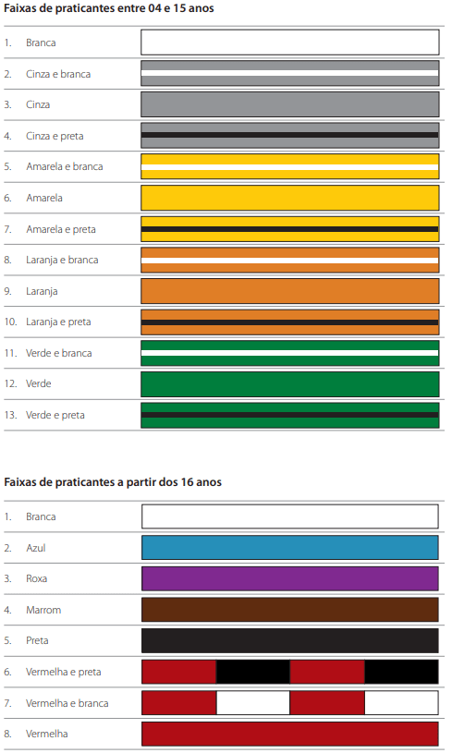

Todo iniciante no Jiu-jitsu recebe a faixa branca ao ingressar no esporte. Esse é o início do seu árduo tempo de treino. A faixa Branca do jiu-jitsu não tem limitação de idade, sendo entregue a iniciantes de qualquer idade.

Existe duas grandes [Categorias de Faixas](https://cbjj.com.br/wp-content/uploads/2014/01/20130201_GraduacaoIBJJF_PT_vs1.pdf) do Jiu-Jitsu que são dividias em:

– Categoria inicial/menor, que vai dos 4 anos até os 15 anos.

– Categoria adulto, acima de 16 anos.

As cores em ambas as categorias são diferentes e a posse de outra cor ocorre após um certo período.

**CORES DAS FAIXAS NA CATEGORIA DE 4 A 15 ANOS**

Inicialmente, a [CBJJ](https://cbjj.com.br/) apenas tinha implantado 5 cores de faixas do jiu-jitsu para a categoria das crianças. Sendo as cores branca, cinza, amarela, laranja e verde. Hoje, com uma mudança feita no sistema de graduação, a menor categoria foi reorganizada em um novo sistema.

Onde as cores das faixas foram separas em 3 diferentes, tornando-se então 13 faixas.

As cores das faixas (4 – 15 anos)

-Branca

-Cinza e branca

-Cinza

-Cinza e preta

-Amarela e branca

-Amarela

-Amarela e preta

-Laranja e branca

-Laranja

-Laranja e preta

-Verde e branca

-Verde

-Verde e preta

A segunda faixa da cor possui uma linha horizontal que corre de uma extremidade a outra. Essas linhas podem ser brancas ou pretas.

**CORES DAS FAIXAS DA CATEGORIA A PARTIR DE 16 ANOS**

Ao contrario da categoria anterior, a adulta possui apenas 8 faixas, sendo elas as seguintes.

As cores das faixas (a partir de 16 anos)

-Branca

-Azul

-Roxa

-Marrom

-Preta

-Vermelha e preta

-Vermelha e branca

-Vermelha

**TEMPO E A IDADE NA GRADUAÇÃO DO JIU-JITSU**

Você não vai ficar com a mesma faixa por anos e anos. Chega um momento em que você precisará mudar de faixa e subir de nível.

Para isso, existe um tempo mínimo e uma idade mínima que são exigidos para que você possa mudar de faixa.

– Da faixa Branca até Faixa Azul – Não possui um tempo mínimo

– Da faixa Azul até Faixa Roxa – Tem o tempo mínimo de dois anos

– Da faixa Roxa até Faixa Marrom – Tem o tempo mínimo de um ano e meio

– Da faixa Marrom até Faixa Preta – Tem o tempo mínimo de um ano

Embora existe um tempo mínimo para permanecer na faixa, o professor pode decidir se você já está adequado a avançar de nível.

**IDADE E GRADUAÇÃO NO JIU-JITSU**

Além do tempo mínimo, a idade influencia na categoria que o aluno estará.

– Faixa Branca – Qualquer idade

– Faixa Cinza – Faixa Cinza e Branca – Faixa Cinza e Preta – 4 a 15 anos

– Faixa Amarela – Faixa Amarela e Branca – Faixa Amarela e Preta – 8 a 15 anos

– Faixa Laranja – Faixa Laranja e Branca – Faixa Laranja e Preta – 10 a 15 anos

– Faixa Verde – Faixa Verde e Branca – Faixa Verde e Preta – 13 a 15 anos

– Faixa Azul – Faixa Roxa – 16 anos

– Faixa Marrom – 18 anos

– Faixa Preta – 19 anos

Vermelha e Preta – 50 anos

-Vermelha e Branca – 57 anos

– Vermelha – 67 anos

**REGRAS**

**As regras do jiu-jistu**

* As lutas são fiscalizadas por um árbitro.
* A duração de cada luta depende de uma série de fatores, sendo os principais a faixa etária em que os lutadores se encontram e a faixa usada por eles.
* Ao longo da luta, o participante pode ganhar ou perder pontos de acordo com o que executar. As punições podem acarretar a perda de 1, 2, 3 ou 4 pontos, de acordo com sua gravidade. As vantagens são igualmente variáveis. Quanto aos movimentos, o participante pode ganhar 2 pontos por queda, raspagem e joelho na barriga; 3 pontos por passagem de guarda e 4 pontos por montada e pegada pelas costas.
* O vencedor da luta é aquele que, ao final da partida, obtiver a maior soma final.

A crescente popularidade do [MMA](https://www.dicaseducacaofisica.info/lutas/mma/) tonou o Jiu-jitsu um estilo popular entre os praticantes e os não praticantes admiradores da arte marcial.

Carlos Gracie foi um mestre no Jiu-jitsu, ele e sua família adaptaram e modificaram esse estilo de combate baseando-o no conhecido judô. Hoje ela é conhecida popularmente como arte suave.

Esse nome foi dado devido a sua natureza acolhedora, ou seja, qualquer pessoa, homem, mulher e criança podem praticá-la e aprendê-la. Inclusive aquelas pessoas consideradas menores e mais fracas, até mesmo chamadas de vulneráveis, podem se dar bem.

Se pararmos para perguntar e fazer uma pesquisa rápida, vamos descobrir que todos os lutadores, ao menos os principais da categoria, de MMA, tem uma base fundamentada no jiu-jitsu, conseguindo vantagem sobre o oponente assim que a luta atinge o chão.

Mas, como em todo esporte, as regras do jiu-jitsu estão presentes para garantir que nada passe dos limites aceitáveis.

**CATEGORIAS DO JIU-JITSU**

As regras do jiu-jitsu da [IBJJF](https://ibjjf.com/) são claras quanto a isso. Por isso, preste bem atenção ao se inscrever para um campeonato de jiu-jitsu. Você precisa conhecer e escolher a sua categoria segundo os parâmetros das regras:

-Idade;

-Faixa;

-Peso.

Assim como no karatê ou outros esportes de luta que utilize o sistema de graduações, a cor da faixa que usa, que indica o nível na qual se encontra no treinamento, A cor da faixa vai definir sua categoria.

Bem como a idade e o peso e a idade. Os lutadores sempre se enfrentarão com oponentes igualitários. Quanto ao peso, a tabela usada pelos campeonatos segue quanto a competição com kimono.

**PONTUAÇÃO NAS REGRAS DO JIU-JITSU**

Diferente do boxe ou outra luta de combate, o lutador não ganha ponto ao conseguir acertar um soco no rosto do adversário, no jiu-jitsu, a imobilização é o meio mais eficaz de se conseguir vencer.

Para isso, o lutador precisa conseguir imobilizar seu oponente por, ao menos, 3 segundos. A quantidade de pontos varia de acordo com o golpe aplicado, por exemplo:

-04 pontos – Montada – Montada pelas costas – Pegada pelas costas;

-03 pontos – Passagem de guarda;

-02 pontos – Queda – Raspagem – Joelho na barriga.

Lembrando que os pontos podem ser cumulativos, por exemplo, se você efetuar um golpe e em seguida a esse efetuar outro, é feito a soma dos pontos dos diferentes golpes e o total é adicionado a contagem.

Segundo as regras do jiu-jitsu, os pontos não são concedidos de maneira progressiva. Não adianta ficar repetindo os mesmos golpes milhões de vezes, você só ganhará o ponto uma vez.

**ENCERRANDO UMA LUTA DE JIU-JITSU**

Nas regras do jiu-jitsu, estão as maneiras de se encerrar as lutas, são elas:

-Sorteio;

-Perda dos sentidos;

-Interrupção;

-Decisão dos árbitros;

-Desclassificação;

-Contagem do placar;

-Desistência.

Se a luta seguir até o final sem que tenha havido nenhuma finalização, a vistoria é declarada ao lutador que somar o maior número de pontos.

**PUNIÇÕES E FALTAS NO LUTA DE JIU-JITSU**

É uma competição de luta, faltas podem acontecer, sendo propositais ou mesmo acidentais, deve ser punida. Se forem acidentais, pode-se afirmar que o lutador não estava a prestar atenção no golpe.

Segundo as regras do jiu-jitsu, as faltas graves são as mais passiveis de punições. Veja abaixo as faltas mais comuns:

-Pegada ilegal;

-Comunicação;

-Falta de combatividade;

-Fugir da luta;

-Sentar sem pegadas;

-Desobedecer a uma ordem do árbitro;

-Demorar ao amarrar a faixa.

**DESISTINDO DE UMA LUTA DE JIU-JITSU**

Aqui uma regra do jiu-jitsu rápida. Para admitir desistência, você pode fazer de suas maneiras: dar mais de 2 batidas, com os pés ou mão no tatame ou adversário e admitir em som alto sua desistência.

Movimentos

## OS GOLPES DO JIU-JITSU

Todos os esportes de combate têm suas técnicas e golpes característicos. Alguns golpes já viraram frases de efeito e marca registrada do jiu-jitsu, que é o caso do “mata-leão” e da “chave de braço”.

Muitos iniciantes têm dificuldades em entender alguns golpes, ou mesmo em quais são os golpes, pois, existe uma variedade deles por aí. Afinal, saber um pouco mais sobre o esporte que pratica não é nada de mal.

Conhecer e aplicar da maneira certa apenas se consegue treinando muito e praticando. Eles podem ser a diferença entre perder ou vender uma luta.

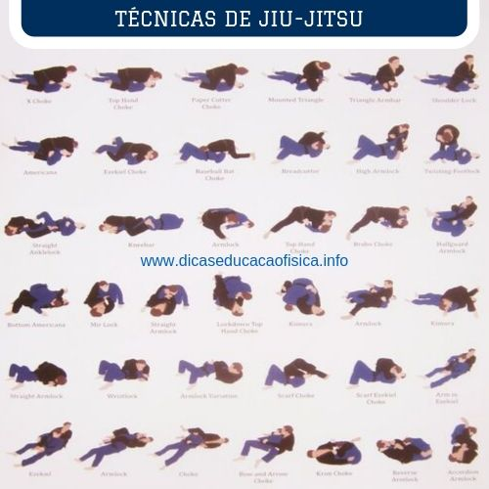

## HADAKA JIME NO JIU-JITSU

Aposto que você nunca ouviu esse nome, não é? Na verdade, mesmo que você diga que não, esse golpe é muito conhecido e com certeza já ouviu falar dele.

Esse é o famoso e temido Mata Leão, um golpe de finalização que consistem em estrangular o oponente pelas costas, usando os bíceps para encobrir o pescoço do adversário.

## MONTADA NO JIU-JITSU

Pode ser criancice da minha parte, mas, não brinco quando falo que existe um alto grau de duplo sentido fixado em cada palavra sobre este golpe de artes marciais. Porém, tentarei amenizar.

Trata-se de um golpe de imobilização onde o objetivo é manter os joelhos e pés do adversário no chão, esteja ele de frente, lado ou de costas. Esse golpe apenas pode ser validado se o golpe aplicado apenas ocorrer sobre um dos braços do oponente.

Se acontecer de ser os dois braços afetados pelo golpe, o mesmo será invalidade e o lutador não receberá pontos.

### Conheça Nossos Canais

[[](http://bit.ly/inscricao-def)Inscreva-se - Canal Dicas Educação Física](http://bit.ly/inscricao-def)

[[](https://www.dicaseducacaofisica.info/materiais/) ⇒ Material de Ed. Física Grátis Aqui](https://www.dicaseducacaofisica.info/materiais/)

[[](https://t.me/dicaseducacaofisica) Canal no Telegram Dicas Educação Física](https://t.me/dicaseducacaofisica)

## CHAVE DE BRAÇO NO JIU-JITSU

Esse é um dos golpes mais conhecidos, mesmo por quem não pratica o esporte. Sua fama se deve a menção em outros estilos de competições de combate, como luta livre e UFC.

Basicamente, a Chave de Braço consistem em agarrar o braço do oponente com as pernas e segurar firme os punhos com a mão, como uma alavanca, porém, com o quadril até que o oponente desiste ou seja finalizado.

## ARM-LOCK NO JIU-JITSU

Vamos falar do irmão próximo da chave de braço, porém, é mais perigoso e arriscado, pois, o seu adversário pode acabar com o braço quebrado. Por isso, pense antes de apelar para um golpe de jiu-jitsu tão perigoso.

Nesses golpes, o lutador agarra o braço do adversário com as suas pernas, agarra o punho com as mãos e realiza uma alavanca com o quadril com força até finalizar seu oponente.

## A GUILHOTINA NO JIU-JITSU

Calma aí, ninguém vai cortar a cabeça de ninguém com uma lâmina afiada. Este golpe de jiu-jitsu trata-se apenas de um golpe onde o lutador envolve um de seus braços na cabeça do oponente enquanto ele está em guarda.

O outro braço, completa e fecha a chave. Por fim, utiliza-se o quadril para finalizar o adversário exercendo pressão sobre ele pressionando sua cabeça.

## O JOELHO NA BARRIGA NO JIU-JITSU

Vamos para outros golpes de jiu-jitsu onde um dos lutadores está por cima do outro, neste caso, o golpe joelho na barriga ocorre quando um dos lutadores está, literalmente, por cima do outro.

O lutador que está sobre o oponente caído coloca o joelho na barriga dele, mantendo a outra perna sempre flexionada e os pés no chão. Para completar, segura-se a gola, os braços ou a faixa do oponente. O objetivo é dominá-lo

## A FINALIZAÇÃO NO JIU-JITSU

Essa parte é crucial em uma luta. O lutador deve fazer com que o adversário desista. Para isso, é preciso um golpe perfeitamente executado, geralmente uma torção ou estrangulamento impossível de se escapar.

**Os movimentos do jiu-jitsu**

* Projeção ou queda: É qualquer desequilíbrio causado ao oponente que o leve ao chão.
* Passagem de guarda: É quando o lutador se encontra em cima do adversário, estando entre suas pernas, e passa para o lado do adversário, ficando em posição transversal e mantendo-o dominado.
* Joelho na barriga: É quando um lutador está por cima de seu adversário e põe o joelho sobre sua barriga, imobilizando-o.
* Montada: É quando o lutador monta em seu adversário tendo seus joelhos e seus pés no solo Pegada pelas costas: Movimento em que o lutador pega seu adversário pelas costas utilizando os pés.
* Raspagem: Movimento em que o lutador está por baixo, com o adversário entre suas pernas, e consegue inverter as posições.